Zadatak za projekt
Izraditi sustav za upis studenata. Sustav ce se sastojati od tri uloge: student, profesor i administrator.
Uloga administrator:
- autentikacija
- pregled i promjena liste predmeta
- dodavanje novog predmeta
- dodjeljivanje predmeta profesoru
- pregled liste studenata
- dodavanje i editiranje studenata
- izrada/promjena upisnog lista za bilo kojeg studenta
- pregled liste profesora
- dodavanje i editiranje profesora
- pregled popisa studenata za svaki pojedinacni predmet (na svaki predmet dodati link „vidi popis studenata”)
- za administrator ulogu nije dozvoljeno koristiti Djangov admin sustav
Uloga profesor:
- autentikacija
- pregled liste predmeta prijavljenog profesora
- pregled popisa studenata na pojedinom kolegiju (kojem je prijavljeni profesor nositelj)
- mijenjanje statusa predmeta (po defaultu je samo upisan, a moze se promijeniti u „polozen” ili „izgubio potpis”. Predmet se moze ispisati sve dok mu status nije promijenjen u polozen/izgubio potpis)
- pregled studenata na svakom pojedinom predmetu prema sljedecim kriterijima:
1. studenti koji su izgubili potpis
2. studenti koji su dobili potpis, ali jos nisu polozili predmet
3. studenti koji su polozili predmet
Uloga student:
- autentikacija
- upis/ispis predmeta
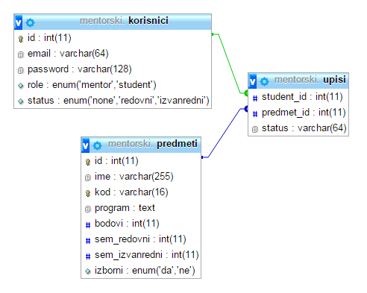
Sve promjene u bazi vršiti preko POST zahtjeva. Obratiti pažnju na sigurnost aplikacije (kriptiranje lozinki, SQL injection i XSS). Strukturu baze koja je na slici nize treba prilagoditi potrebama ovog zadatka. Potrebno je dodati novu tablicu „uloge” u kojoj ce se
definirati uloge „admin”, „profesor” i „student” (u tablici korisnici izmijeniti stupac „uloga” iz
„enum” tipa podatka i napraviti relaciju na tablicu „uloge”). Tablica „korisnici” se razlikuje od Django-ve tablice User. Potrebno ju je prilagoditi (vidi predavanja). Takodjer je potrebno prosiriti tablicu „predmeti” sa stupcem koji definira nositelja kolegija. Taj stupac ce biti strani kljuc, a vezat ce se na tablicu korisnici. Na aplikacijskoj razini je nuzno voditi racuna kako se za nositelja kolegija moze postaviti samo korisnik koji ima ulogu profesor.

Na „upisnom listu“ svakog studenta se prikazuje lista neupisanih predmeta i lista
upisanih/položenih predmeta podijeljenih po semestrima (ovisno o statusu studenta). Izgled i funkcionalnosti upisnog lista su iste za studente i administratora (osim izbornika u vrhu stranice). Izbornik za studente će imati samo stavku „logout“ i prikazivati će se samo pripadajući upisni list. Izbornik za administratora će imati „logout“, „predmeti“, „studenti“ i „profesori” preko kojih će se pristupati ostalim prikazima. Profesor u izborniku na vrhu stranice ima stavke „predmeti” (prikaz predmeta kojima je on nositelj) i stavku „logout”. Odabirom svakog pojedinog predmeta ima uvid u studente koji su ih upisali i njihove statuse. Kod je potrebno izraditi u radnom okviru Django. Realizirati i organizirati kôd prema MVC (MVT) arhitekturi. Obavezno je imati strukturu koju je relativno lako proširiti sa manjim dodatnim funkcionalnostima (npr. dodati i prikazati zbroj upisanih ECTS bodova).
Funkcionalnosti i sigurnost su glavne stavke, ali u ocjenu će ulaziti i upotrebljivost sučelja i organizacija kôda.

Primjer izgleda sucelja:

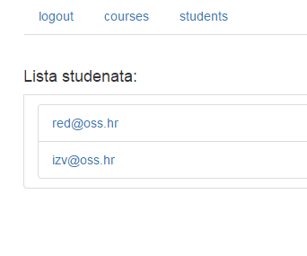
Slika 1 Odabir studenata sa liste (za mentore). Link za svakog studenta vodi na njegov upisni list.

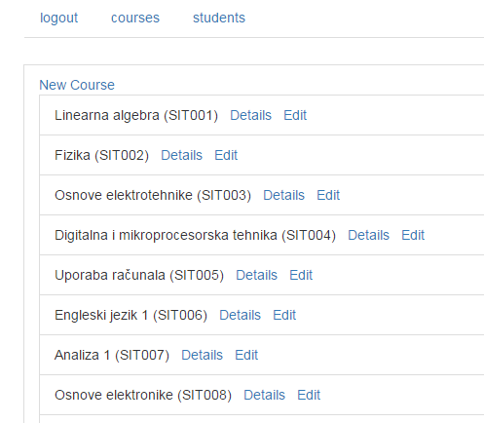
Slika 2 Pregled predmeta (za mentore). Linkovi omogućuju pregled i editiranje podataka o predmetu.

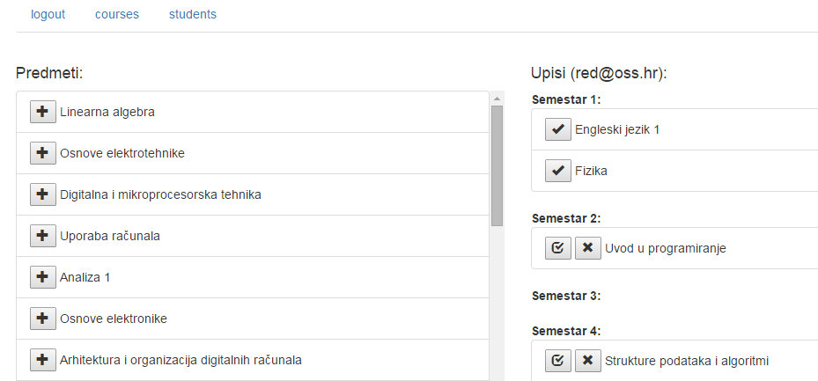
Slika 3 Upisni list (pogled mentora za redovnog studenta) za studenta red@oss.hr. Dugmad omogućuju promjenu upisa (upiši/ispiši/položeno).

Pravila.
Obrana projekta se održava u sklopu ispita. Sastojati će se od pismenog ispita, u vidu jednog ili više zadataka (npr. dodati linkove koji vode na opise predmeta uz prikaz liste predmeta i sl.) kojeg je potrebno odraditi u zadanom vremenskom roku. Nakon pismenog ispita organizirati će se usmeni ispit. Na usmenom ispitu će svaki student prezentirati svoj projekt, te će trebati odgovarati na pitanja vezana uz kôd u projektu. Primjerice - pokazati kroz kôd kako se upiše novi predmet. Projekt je potrebno predati najkasnije tri radna dana prije planiranog ispitnog roka (ako je ispit u utorak-projekt je potrebno predati najkasnije do cetvrtka do 23.59 sati ili ako je ispit u petak projekt je potrebno predati najkasnije do utorka do 23.59 sati). Zakašnjeli projekti se automatizmom prebacuju na idući ispitni rok.

